アミティ丹後 行
ＦＡＸ ０７７２－７２－５２６２
（電話：０７７２―７２―５２６１）
食品品質向上セミナー「健康は食事のひと工夫と意識改革から」
参加申込書

貴社名（屋号）
住 所
電話番号
メールアドレス
参加者氏名
参加方法 | □ 会場 □ オンライン
業種 | □ 食品製造業 □ 飲食業 □ 販売業  □ その他( )
備考
（質問等があれば、ご記入ください。）
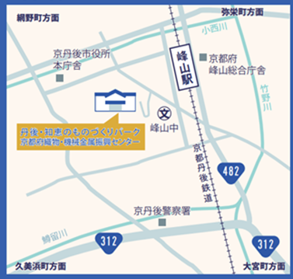

開催場所：丹後・知恵のものづくりパーク
B棟１階研修室
所在地 ：京丹後市峰山町荒山225番地
アクセス：京都丹後鉄道 峰山駅から徒歩約１５分

オンライン参加の方は別途メールでお送りする
視聴にあたっての注意点をご覧ください。

